班级动态(12.20)
一、来园基本情况
来园人数：应到26人，实到24人。
幼儿姓名 | 今日重点关注：签到 | 幼儿姓名 | 今日重点关注：签到
魏宇辰 | √ | 丁伊楠 | √
仲焓杰 |  | 王诗妍 | √
夏梓殊 | 请假 | 童之瑶 | √
戴千尧 | √ | 杨婉妤 | √
陆梓豪 | √ | 高羽彤 | √
牛宇轩 | √ | 张钰颖 | 请假
施宸羽 | √ | 邓若熙 | √
仲志豪 | √ | 李易昕 | √
顾思涵 | √ | 车书同 | √
吴钦忱 | √ | 张少禹 | √
王梓妍 | √ | 李匀禾 | √
徐欣瑶 | √ | 孙沐煦 | √
丁子琋 | √ | 黄星晨 | √
注：主动签到“√”，未签到“ ”

- 区域游戏
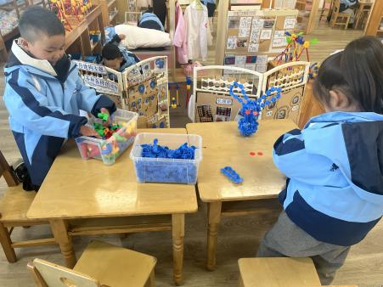 | 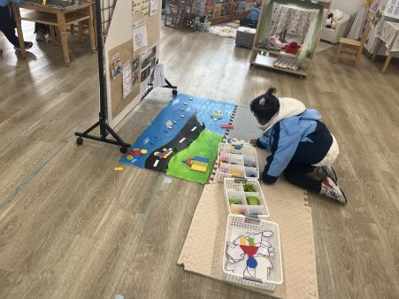 | 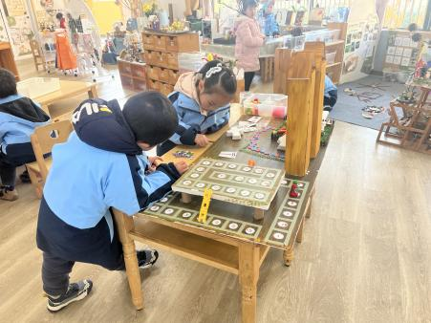
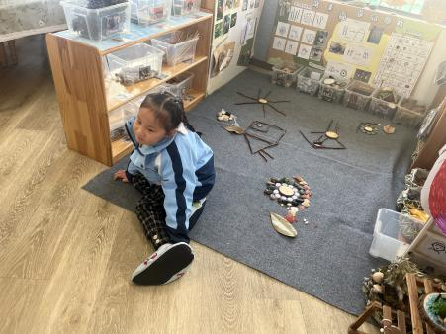 | 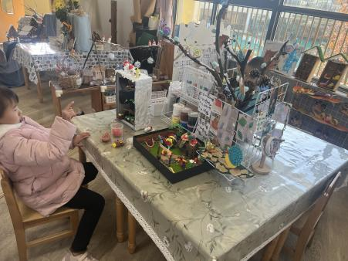 | 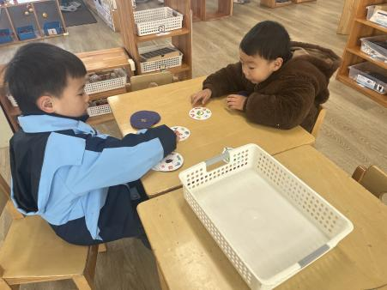
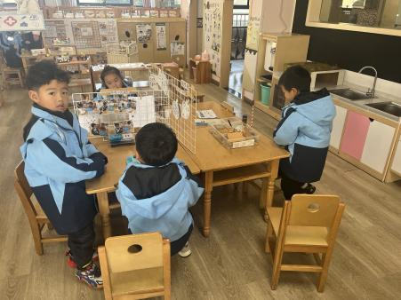 | 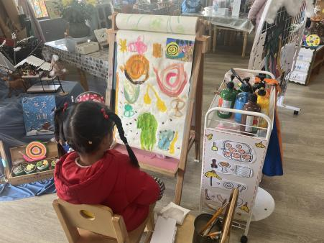 | 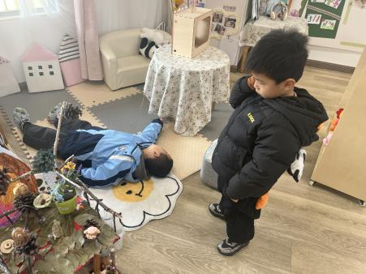
小朋友们自主选择了区域游戏。

三、集体活动：音乐：《朋友越多越快乐》
《朋友越多越快乐》是一首bB大调二四拍的歌曲，歌曲内容分成三段，分别以小鸟、小鸭、小羊的形象来让幼儿在歌词中体会到和朋友在一起的快乐。本次活动第二句的旋律音域变化比较宽，第四句语音节奏不统一均衡，在这里可以用游戏的方法重点突破。导入用对说游戏学说“朋友越多越快乐”，然后通过玩找朋友游戏，不仅让幼儿在熟悉乐曲，了解了乐段，同时巩固了对重点节奏的练习，在解决旋律难点时，可结合图谱，引导孩子有表情的歌唱并且可以和朋友合作表演。
我班幼儿喜欢歌曲活动，尤其是对旋律欢快，歌词朗朗上口的歌曲很感兴趣。在音乐唱唱、玩玩中，感知歌曲欢快的节奏，能跟着音乐边唱边做动作。但是由于歌曲的篇幅较长，歌词内容比较多，因此孩子们在记忆歌词的时候容易出现混淆，需要老师的引导和关注。活动中，能够积极参与活动，大胆说出歌词的小朋友有：魏宇辰、黄星晨、杨婉妤、李匀禾、牛宇轩、戴千尧、张少禹、车书同、李易昕、邓若熙、仲志豪、高羽彤、丁伊楠、王诗妍、童之瑶、陆梓豪、施宸羽、顾思涵、吴钦忱、王梓妍、徐欣瑶、丁子琋、孙沐煦，为你们点赞！
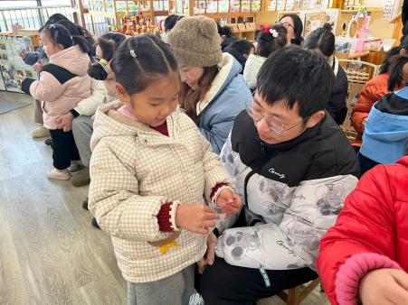 | 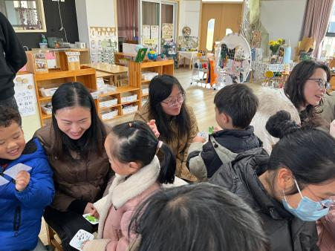 | 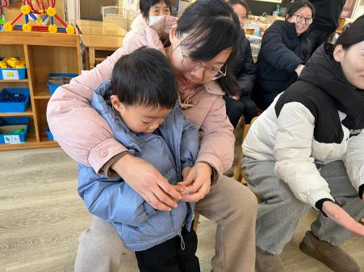

四、生活活动：
1.早点：鲜牛奶、多样饼干、奶酪棒
2.午餐：葡萄干蒸饭、莴苣炒木耳小香干、香菇鸡腿、生菜猪肚汤
3.午点：五彩面条
4.水果：火龙果、龙眼
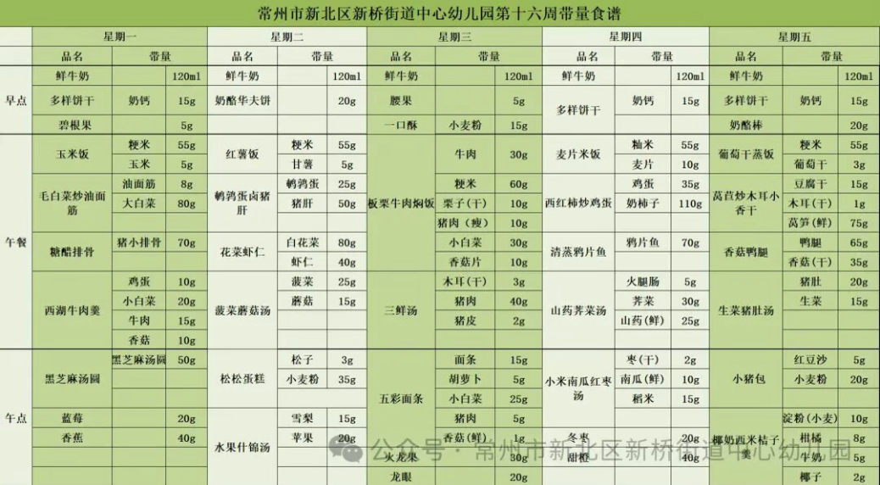

五、温馨提示
1.大家要记得为小朋友们勤剪指甲，以免刮伤自己和他人哦！
2.天气转凉，请大家依据天气预报为小朋友们穿上合适的衣物，以免着凉哦！

